Solo Traveling Anti Ribet dengan Galaxy AI ala Vonzy, Begini Caranya!

Dilengkapi Bahasa Indonesia, fitur-fitur Galaxy AI seperti Browsing Assist, Live Translate, Chat Assist hingga Interpreter bikin pengalaman traveling Vonzy dan Kevin semakin epic

Pengalaman traveling Vonzy jadi semakin mengesankan setelah menggunakan Galaxy AI

Jakarta, 22 Mei 2024 – Solo traveling telah menjadi tren di kalangan anak muda sebagai cara untuk menghilangkan penat di tengah kesibukan sehari-hari. Nah, buat kamu pengguna Galaxy S24 Series, sekarang nggak perlu khawatir akan lost in translation atau kebingungan saat jalan-jalan ke luar negeri. Kamu bisa memanfaatkan Galaxy AI yang kini telah mendukung Bahasa Indonesia. Pengalaman seru saat solo traveling menggunakan Galaxy AI juga dirasakan oleh Content Creator Traveling Kevin Pramudya dan Team Galaxy Vonzy.
Kevin punya pengalaman yang epic saat bepergian ke luar negeri menggunakan Galaxy S24 Series. “Galaxy AI yang ada di Galaxy S24 Series bikin perjalanan jadi lebih mudah. Fitur-fitur seperti Browsing Assist, Live Translate, Chat Assist, dan Interpreter dalam Bahasa Indonesia bisa jadi andalan para traveler. Apalagi aku suka banget ngobrol dan cari-cari info dengan strangers saat lagi berpergian ke luar negeri buat memperkaya konten-kontenku. Sekarang dengan pakai Galaxy AI, rasanya ngelakuin semua itu jadi semakin mudah,” ujar Kevin.
Sama halnya dengan Kevin, Vonzy kini juga semakin tertarik untuk solo traveling apalagi setelah mengetahui berbagai kemudahan yang bisa didapat dari Galaxy AI “Dari dulu aku selalu tertarik traveling, apalagi kalau lihat konten solo traveling di Tiktok atau Instagram, rasanya FOMO banget. Tapi memang harus diakui, aku suka takut buat pergi sendirian karena keterbatasan bahasa dan sulitnya mencari informasi saat liburan ke luar negeri. Sejak aku tau Bahasa Indonesia sudah ada di Galaxy AI, aku jadi lebih berani buat rencana solo traveling. Bahkan kemarin aku sudah coba Galaxy AI untuk riset sebelum traveling, dan saat sedang di vietnam kemarin aku sudah coba ngobrol dengan lokal pakai interpreter buat tanya jalan, juga cobain kuliner lokal, sampai booking restoran dan wisata, semuanya lebih mudah dengan Galaxy S24 Series,” ujar Vonzy.
Berikut ini ada fitur-fitur yang bisa banget kamu manfaatin buat bikin solo traveling makin praktis pakai Galaxy AI ala Kevin & Vonzy:
1. Pakai Browsing Assist buat cari tahu informasi pas lagi traveling dengan mudah
Bingung mau pergi ke mana saat bepergian sendirian? Kamu bisa mulai dengan riset informasi seputar negara tempat tujuan traveling agar lebih mengenal tempat yang akan kamu kunjungi. Cari informasi sebanyak mungkin mengenai keamanan di destinasi wisata yang kamu ingin kunjungi, bagaimana alur transportasi di sana, akomodasi yang direkomendasikan, sampai aturan yang perlu kamu pahami sebelum berkunjung. Bagi para traveler pemula, Kevin menyarankan untuk mencari destinasi wisata yang ramah akan turis seperti Vietnam, Singapore, Thailand, dan Jepang. Agar pengalaman riset lebih seamless kamu bisa mengandalkan fitur Browsing Assist.

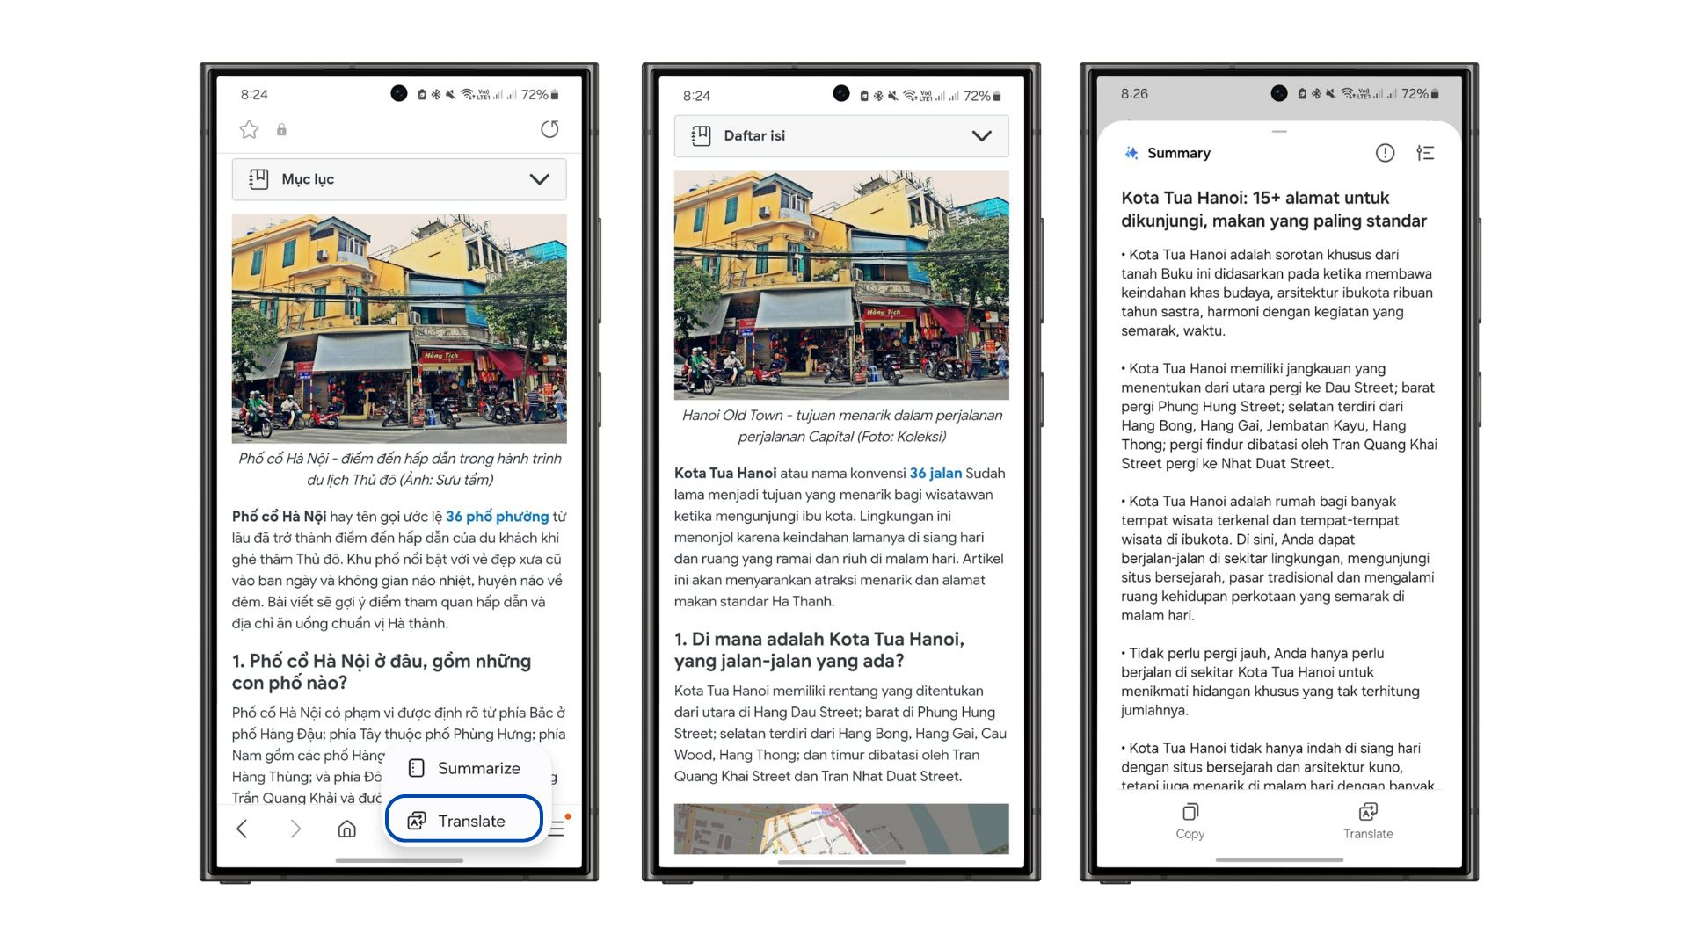
Merangkum dan menerjemahkan artikel dengan mudah pakai Browsing Assist

“Kalau mau mencari hidden gem yang nggak banyak orang tau, coba deh cari artikel-artikel traveling supaya informasinya lebih lengkap. Misalnya, kamu mau ke Hanoi. Mau cari referensi ataupun hidden gem apapun di internet nggak masalah karena Browsing Assist benar-benar bikin aku bisa summarize artikel yang ku baca, jadi menghemat waktu banget. Rangkuman artikel bisa di copy ke Samsung Notes dan di-Auto Format agar tampilannya lebih rapi. Terus kalau misal aku ketemu artikel yang menggunakan bahasa lokal, misal dari Vietnam, aku bisa menerjemahkan artikel itu ke Bahasa Indonesia langsung dari browser,” terang Kevin.
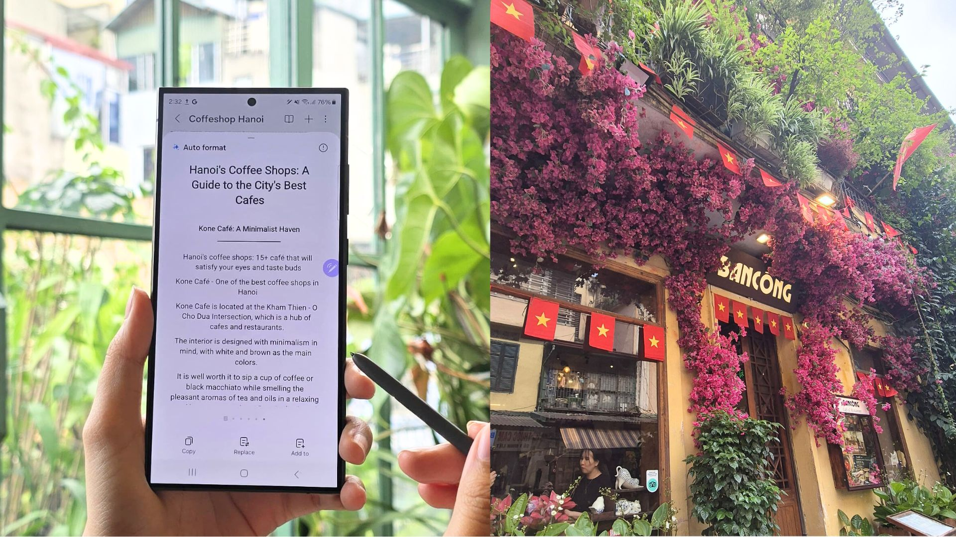
Fitur Note Asisst bisa merapihkan dan merangkum catatan informasi traveling agar lebih praktis untuk dibaca
2. Ada Live Translate dan Chat Assist, nggak perlu khawatir lost in translation saat traveling
Jika sudah tahu destinasi yang ingin dikunjungi saat traveling, pastikan kamu menyiapkan itinerary agar liburan makin maksimal. Baik Kevin ataupun Vonzy setuju jika itinerary bisa sangat memudahkan kamu saat traveling untuk merencanakan dan mengatur waktu dengan lebih efisien. Nggak perlu terlalu strict dengan jadwal berlibur, tapi sebaiknya kamu sudah menentukan lokasi wisata atau daftar tempat kuliner yang akan dikunjungi.
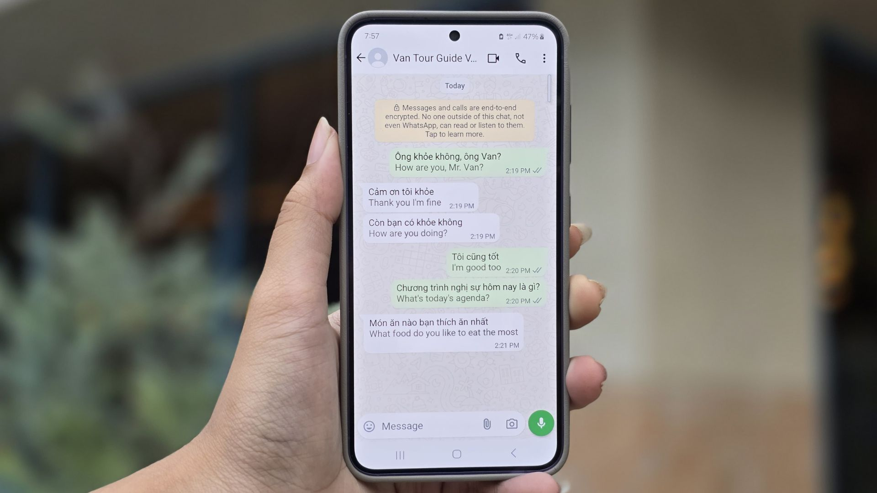
Chat Assist jadi fitur yang bisa diandalkan selama perjalanan untuk menerjemahkan setiap percakapan
Hacks dari Kevin juga bantu Vonzy untuk bisa memaksimalkan Galaxy AI saat explore berbagai kebutuhan dan memastikan travelingnya berjalan dengan baik “Booking restoran atau tempat wisata itu penting banget untuk menghindari hal-hal yang tidak diinginkan. Dengan fitur Live Translate dan Chat Assist, aku bisa dengan mudah booking destinasi yang ingin dituju sebelum berangkat. Dan kalaupun mau ganti rencana di tengah traveling, nggak perlu panik karena bisa langsung cari reservasi atau tanya informasi ke destinasi sekitar lewat telepon atau chat yang bisa di-translate dengan Galaxy AI,” ujar Vonzy.
Dengan fitur Live Translate dan Chat Assist, Vonzy jadi bisa lebih mudah untuk catch up dengan setiap plan yang sudah disiapkannya selama berlibur. Misal untuk reservasi tempat hiburan ataupun cafe yang sudah diincar sebelumnya untuk didatangi.
Jika kamu lebih nyaman untuk berbincang via chat, maka bisa menggunakan fitur Chat Assist. Selain bisa menerjemahkan percakapan, fitur ini juga bisa memberikan rekomendasi writing style sesuai keinginan sehingga Vonzy dapat lebih mudah membagikan cerita melalui caption di media sosial yang catchy dari rekomendasi yang lebih praktis.

3. Manfaatin Interpreter untuk pengalaman autentik layaknya warga lokal
Salah satu keuntungan menggunakan Galaxy S24 Series adalah kamu bisa explore lebih banyak pengalaman autentik layaknya warga lokal bahkan saat di luar negeri. Kamu bisa menikmati pengalaman liburan yang lebih epic daripada kebanyakan turis lainnya dengan mengunjungi destinasi wisata yang lokal banget, jalan-jalan dengan transportasi umum, atau mencoba kuliner yang hits di kalangan warga lokal. Nggak perlu takut susah komunikasi dengan orang sekitar saat nanya jalan atau memesan makanan, semua jadi lebih praktis pakai Interpreter.

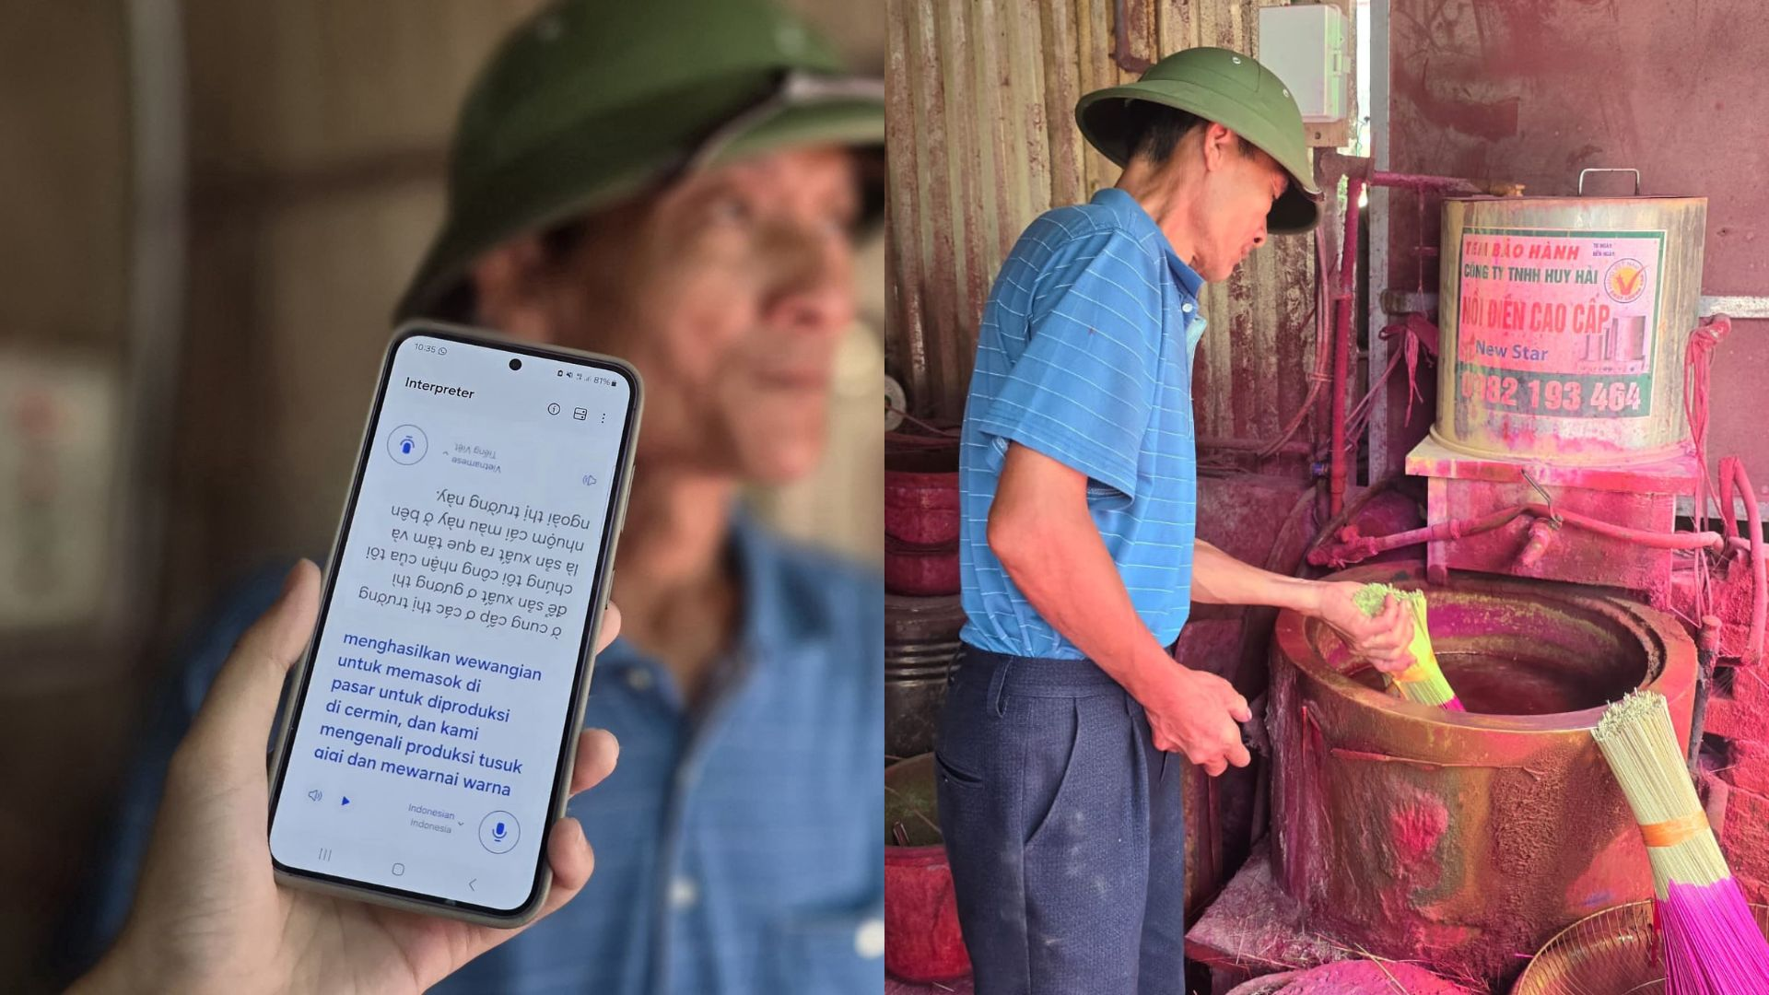
Manfaatin Interpreter untuk ngobrol lebih bebas dengan warga lokal saat traveling keliling dunia
“Interpreter ini benar-benar sangat berguna dan membantu aku banget saat lagi traveling ke luar negeri. Saat aku sedang Trip ke Vietnam misalnya. Di sana, aku datang ke Incense Village dan pakai fitur ini buat ngobrol langsung sama warga sekitar dan cari tahu banyak hal tentang seni dupa dari desa ini. Fitur AI-ya benar-benar seamless menerjemahkan setiap percakapan aku ke bahasa Vietnam yang biasa dipakai sama warga lokal,” ucap Vonzy.
Fitur Interpreter memungkinkan kamu untuk berkomunikasi lintas bahasa secara real time, sehingga memberikan pengalaman komunikasi yang seamless. Dengan adanya Bahasa Indonesia, fitur ini jadi alat yang sangat berguna ketika kamu berinteraksi dengan penduduk lokal, seperti menanyakan arah alamat, rekomendasi tempat belanja, hingga ngobrol dengan turis dari negara lain yang berbeda bahasa saat nonton konser di luar negeri. Kamu juga bisa menggunakan Transcript Assist jika ingin merekam dan mentranskrip rekaman obrolan dengan warga lokal untuk dijadikan artikel maupun konten sosial media tentang traveling.

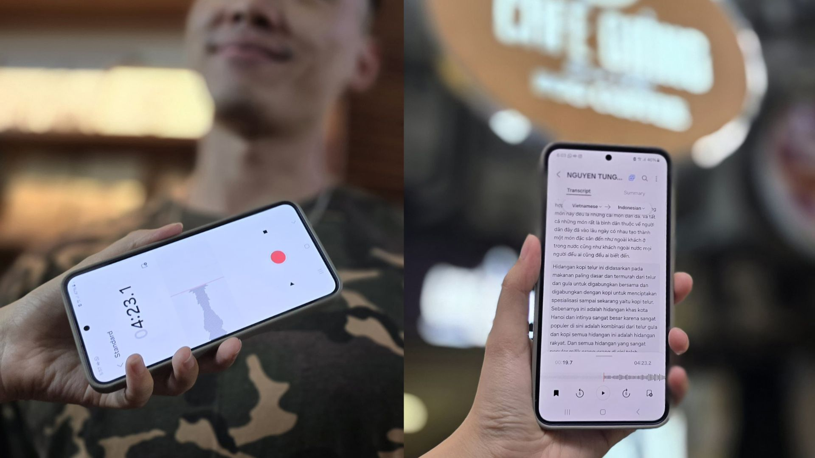
Mentraskrip rekaman dengan praktis menggunakan Transcript Assist saat mewawancarai warga lokal

“Solo traveling saat ini menjadi tren yang sangat menarik untuk dilakukan, seiring dengan banyaknya destinasi baru yang menjadi impian para pelancong untuk dikunjungi. Untuk memastikan pengalaman perjalanan worry-free, kita dapat memanfaatkan berbagai fitur Galaxy AI yang sudah mendukung bahasa Indonesia. Dengan berbagai keuntungan yang didapat, fitur-fitur canggih di Galaxy AI kini jadi andalan banyak kawula muda yang hobi melakukan perjalanan sendiri, seperti Vonzy dan Kevin,” tutup Ilham Indrawan, MX Product Marketing, Senior Manager, Samsung Electronics Indonesia.

Informasi lebih lanjut mengenai Galaxy S24 Series bisa dilihat di www.samsung.com/id.

-o0o-

Tentang Samsung Electronics Co., Ltd.
Samsung menginspirasi dunia dan membentuk masa depan dengan ide dan teknologi transformatif. Perusahaan ini mendefinisikan ulang dunia TV, smartphone, wearables, tablet, peralatan rumah tangga, sistem jaringan dan memori, sistem LSI, foundry dan solusi LED, serta menghadirkan pengalaman terhubung yang mulus melalui ekosistem SmartThings dan kolaborasi terbuka dengan para mitra. Untuk berita terkini, silakan kunjungi Samsung Newsroom di news.samsung.com.

Untuk keterangan lebih lanjut:
Fia Handayani  Public Relations Manager  Samsung Electronics Indonesia  Phone: 021-2958 8000  Email: f.handayani@samsung.com | Maghfira Tabrani  Manager  Carl Byoir  Email: maghfira.tabrani@carlbyoir.com

